УНИВЕРЗИТЕТ У НОВОМ САДУ
ПОЉОПРИВРЕДНИ ФАКУЛТЕТ
Департман за ветеринарску медицину

Даница Kитановић

НАЈЧЕШЋА ТРОВАЊА ПЧЕЛА У РЕПУБЛИЦИ СРБИЈИ

Дипломски рад

Нови Сад, 2023.

УНИВЕРЗИТЕТ У НОВОМ САДУ
ПОЉОПРИВРЕДНИ ФАКУЛТЕТ
Департман за ветеринарску медицину

Кандидат: Ментор:
Даница Китановић Проф. др Драгица Стојановић

НАЈЧЕШЋА ТРОВАЊА ПЧЕЛА У РЕПУБЛИЦИ СРБИЈИ

Дипломски рад

Нови Сад, 2023.
КОМИСИЈА ЗА ОДБРАНУ И ОЦЕНУ
ДИПЛОМСКОГ РАДА

__________________________________
Др Драгица Стојановић, редовни професор, ментор
Ужа научна област, Фармакологија и токсикологија
Пољопривредни факултет, Нови Сад
Департман за ветеринарску медицину

__________________________________
Др Нада Плавша, редовни профеор – председник комисије
Ужа научна област, Болести животиња и хигијена анималних производа,
Пољопривредни факултет, Нови Сад
Департман за ветеринарску медицину

__________________________________
Др Николина Новаков, ванредни професор, члан
Ужа научна област, Болести животиња и хигијена анималних производа,
Пољопривредни факултет, Нови Сад
Департман за ветеринарску медицину

РЕЗИМЕ
Медоносна пчела је широко распрострањена врста из групе социјалних инсеката и главни опрашивач многих дивљих биљака и пољопривредних култура. Поред њене примарне улоге у опрашивању, па самим тим и у очувању биодиверзитета, медоносна пчела се користи и за добијање пчелињих производа - меда, полена, матичне млечи, пчелињег отрова, воска и прополиса, чиме се додатно наглашава њен привредни значај.
Промене услова животне средине, као последица антропогеног утицаја, су довеле до појаве бројних стресогених фактора са којима се пчеле сусрећу. Загађење животне средине тешким металима, масовна употреба пестицида у пољопривреди, али и употреба регистрованих ветеринарских препарата за лечење пчелињих заједница, разлог је појаве проблема опадања бројности колонија медоносне пчеле у Србији и свету. Поред антропогених фактора, који директно или индиректно, могу довести до тровања, јављају се и тровања поленом биљака које садрже токсичне супстанце за пчеле.
Узимајући у обзир значај медоносне пчеле, а са друге стране актуелан проблем пада броја колонија, постоји потреба за разумевањем најчешћих узрока тровања пчела која су евидентирана у Републици Србији. Разумевањем механизама деловања токсичних супстанци, класификације токсичности, могућих начина експозиције и путева уношења ових једињења уз приказ симптома и броја угинулих пчелињих заједница, као и правилне дијагностике тровања, може се на време заштитити здравље наших најзначнијих опрашивача, али и превенирати значајни економски губици настали тровањем.
Кључне речи: пчеле, токсичност, тешки метали, пестициди, дијагностика

Summary
The honey bee is a widespread species from the group of social insects and the main pollinator of many wild plants and agricultural crops. In addition to its primary role in pollination, and therefore in the preservation of biodiversity, the honey bee is also used to obtain bee products - honey, pollen, royal jelly, bee venom, wax and propolis, which further emphasizes its economic importance.
Changes in environmental conditions, as a result of anthropogenic influence, have led to the appearance of numerous stress factors that bees encounter. Pollution of the environment with heavy metals, mass use of pesticides in agriculture, but also the use of registered veterinary drugs for the treatment of bee colonies, is the reason for the problem of the decline in the number of honey bee colonies in Serbia and the world. In addition to anthropogenic factors, which can directly or indirectly lead to poisoning, there are also cases of poisoning by the pollen of plants that contain toxic substances for bees.
Taking into account the importance of the honey bee, and on the other hand the current problem of the decline in the number of colonies, there is a need to understand the most common causes of bee poisoning recorded in the Republic of Serbia. By understanding the mechanisms of action of toxic substances, classification of toxicity, possible ways of exposure and routes of introduction of these compounds along with the presentation of symptoms and the number of dead bee colonies, as well as the correct diagnosis of poisoning, the health of our most important pollinators can be protected in time, and significant economic losses caused by poisoning can be prevented. .
Key words: bees, toxicity, heavy metals, pesticides, diagnostics
САДРЖАЈ
1. УВОД 1
2. ЦИЉ И ЗАДАЦИ ИСТРАЖИВАЊА 3
3. МАТЕРИЈАЛ И МЕТОДЕ РАДА 4
4.ПРЕГЛЕД ЛИТЕРАТУРЕ 5
4.1. ТРОВАЊЕ ПЧЕЛА ПЕСТИЦИДИМА 5
4.1.1 Експозиција пчела пестицидима 5
4.1.2. Путеви уношења пестицида 7
4.1.3. Класификација токсичности пестицида 8
4.1.4. Инсектициди 9
4.1.4.1. Органохлорни инсектициди 9
4.1.4.2. Органофосфатни и карбаматни инсектициди 10
4.1.4.3. Пиретроиди 10
4.1.4.4. Неоникотинoиди 11
4.1.4.5. Фенилпиразоли 12
4.1.5. Фунгициди 12
4.1.6. Хербициди 13
4.1.7. Симптоми тровања пчела пестицидима 13
4.1.8. Поређење ризика пестицида који делују на пчеле 14
4.2. ТРОВАЊЕ ПЧЕЛА АКАРИЦИДИМА 16
4.2.1. Мравља киселина 17
4.2.2. Оксална киселина 18
4.3. ТРОВАЊЕ ПЧЕЛА ТЕШКИМ МЕТАЛИМА 19
4.3.1. Експозиција пчела тешким металима 21
4.3.2. Утицај тешких метала на пчела 22
4.3.2.1. Токсичност олова 23
4.3.2.2. Токсичност арсена 23
4.3.2.3. Токсичност кадијума 24
4.3.2.4. Токсичност селена 24
4.3.2.4. Токсичност осталих тешких метала 24
4.4. ТРОВАЊЕ ПЧЕЛА НА ПАШИ 25
4.4.1. Тровање поленом 25
4.4.2. Тровање липом 26
4.5. ДИЈАГНОСТИКА ТРОВАЊА ПЧЕЛА 28
4.6. БРОЈ УГИНУЛИХ ПЧЕЛИЊИХ ЗАЈЕДНИЦА 30
5. ЗАКЉУЧАК 31
6. ЛИТЕРАТУРА 32

1. УВОД
Постоји око 25.000 познатих врста пчела и оне су подељене у 11 фамилија, бројне потфамилије и родове. Медоносна пчела се сврстава у потфамилију Аpine фамилија Аpidae, род Apis [1]. Род Аpis обухвата четири врсте: А. mellifera, А. cerena, А. dorsata и А. florea [2]. Аpis mellifera Lineus. је природно широко распрострањена у Европи, Током еволуције издвојило се 28 подврста медоносне пчеле Аpis mellifera L., од којих се морфолошки и географски издвајају четири економски значајне расе : Apis mellifera mellifera Linnaeus – холандска и немачка (црна) медоносна пчела, Apis mellifera carnica Pollmann – крањска (сива) медоносна пчела, Apis mellifera caucasica Pollmann – кавкаска (тамна и жута) медоносна пчела, Apis mellifera ligustica Spinola – италијанска (жута) медоносна пчела [3].
Пчеле су социјални инсекти прилагођени животу у заједници коју чине матица, радилице и трутови. Сваки члан заједнице има тачно одређене улоге и међу њима владају врло сложени односи. У најповољнијем делу године, у кошници се може налазити чак 60 000-80 000 пчела, од чега највећи део чине радилице, неколико стотина трутова и једна матица [4].
Медоносна пчела је космополитска врста и главни опрашивач многих дивљих биљака и пољопривредних култура [5]. Приноси појединих усева и неких врста воћа би се смањили више од 90% без ових опрашивача [6]. Поред њене примарне улоге у опрашивању, па самим тим и у очувању биодиверзитета и у одрживој пољопривреди, медоносна пчела се користи и за добијање пчелињих производа, пре свега меда, полена, матичне млечи, пчелињег отрова, воска и прополиса, чиме се додатно наглашава њен привредни значај [7].
Промене услова животне средине, као последица антропогеног утицаја, су довеле до појаве бројних стресогених фактора са којима се пчеле сусрећу. Претпоставља се да је ово и разлог појаве глобалног проблема опадања бројности колонија медоносне пчеле [8]. Узимајући у обзир значај медоносне пчеле, а са друге стране актуелан проблем пада броја колонија, постоји потреба за разумевањем узрока и процену ризика који леже у основи овог комплексног проблема. Европска агенција за безбедност хране истиче значај процене утицаја загађења животне средине на здравље пчела на индивидуалном и на нивоу колоније, што укључује мониторинг колонија, лабораторијске и теренске тестове [9].
Пчеле су у континуитету изложене широком спектру фактора стреса као што су: болести различите етиологије, паразити, предатори, хемијске супстанце из природних и синтетичких извора и др. који су присутни у животној средини [10]. Сваке године у току најјачег рада пчелињих заједница приликом прикупљања полена, нектара и развоја легла, долази до тровања пчела различитог порекла. Најчешће се ради о хемијским средствима из реда пестицида [11]. Употреба широког спектра хемикалија у пољопривреди, сама и/или у комбинацији са другим факторима, као што је повишена температура, производња хибридних сорти са мање полена и нектара у цвећу, има разоранe ефекатe на пчеле широм света [9]. У регионима где је јака индустрија, настају тровања тешким металима јер се они таложе на биљкама и испољавају своје токсично дејство [11]. Неретко се дешавају и тровања услед употребе регистрованих препарата за терапију пчела, али се овој проблематици, до сада, није придавао већи значај [12]. Поред антропогених фактора, који директно или индиректно, могу довести до тровања, постоје и тровања поленом биљака које садрже токсичне супстанце за пчеле [11]. Пчеле радилице су најчешће изложене неповољним утицајима животне средине јер у потрази за храном могу да прелете раздаљину од преко 6 km у радијусу. У само једном дану ове пчеле имају 12 – 15 излета и долазе у контакт са загађивачима из околине [13]. Током потраге за храном, загађивачи из атмосфере остају на пчелињем телу или се путем полена и нектара уносе у кошницу, где доспевају до других пчела у друштву и легла. Због тога се пчеле радилице, мед и полен често користе као биоиндикатори загађења животне средине разним органским и неорганским једињењима [14].
Свет се данас суочава са великом кризом, која има не само еколошку димензију, већ и економску [15]. Због свега овога очување медоносне пчеле је кључно, како због њене улоге у екосистемима, нарочито у опрашивању цветова многих биљних врста, тако и због бројних продуката, пре свега меда, воска и прополиса, који се од давнина користе за исхрану и побољшање здравља људи [16].

2. ЦИЉ И ЗАДАЦИ ИСТРАЖИВАЊА
Основни циљ овог истраживања је да се укаже на значај и тежину проблематике тровања пчела. Адекватним знањем о тровању може се на време заштитити здравље пчелињих заједница, али и превенирати значајни економски губици настали тровањем. На глобалном нивоу, превенција тровања пчела резултира очувањем наших најзначајнијих опрашивача те због тога постоји потреба за разумевањем узрока и процену ризика који леже у основи овог комплексног проблема .
Очекивани резултат овог рада је да се прегледом доступне литературе укаже на најчешћe узроке тровања пчела у Србији, односно да се објасни механизам деловања и могући начини експозиције токсичним супстанцама, као и приказ симптома, дијагностика тровања и број угинулих пчелињих заједница услед тровања.

3. МАТЕРИЈАЛ И МЕТОДЕ РАДА
У овом дипломском раду извршена је анализа доступних података у актуелној научној литератури која обухвата тематику тровања пчела, односно утвђивање и анализа фактора ризика који доводе до тровања, путева експозиције и уношења штетних супстанци, класификација токсичних супстанци, симптома тровања, дијагностике и броја угинулих пчелињих друштава.
У току израде дипломског рада коришћене су три неексперименталне методе: метода дескрипције, метода компилације и дедуктивна метода.

4. ПРЕГЛЕД ЛИТЕРАТУРЕ

4.1. ТРОВАЊЕ ПЧЕЛА ПЕСТИЦИДИМА
Под пестицидима се подразумевају хемијска једињења органског, неорганског и природног порекла, која се примењују у пољопривреди, шумарству, ветерини, прехрамбеној индустрији и комуналној хигијени ради сузбијања фитопатогених организама, штетних инсеката, нематода, глодара, птица, као и за сузбијање корова и регулисање раста биљака [17].
Пестициди су дизајнирани да специфично конролишу циљну групу организама ометањем одређених метаболичких путева. Инсектициди и акарициди убијају инсекте и гриње на тај начин што ометају њихову неуронску активност, фунгициди инхибирају формирање ћелијске мембране гљивица, а хербициди спречавају синтезу есенцијалних органских киселина [18]. Иако првенствено инсектициди и акарициди, намењени сузбијању примарних штетних врста инсеката и гриња, делују на различите начине и на друге антроподе, укључујући и пчеле, поред њих штетно деловање имају и фунгициди и хербициди [19].

4.1.1 Експозиција пчела пестицидима
У зависности од врсте пестицида и препоручене методе употребе, пестицидима се могу третирати биљке, земљиште или семе биљака. Различите методе апликације и перзистентности нанетих пестицида имају кључну улогу у експозицији медоносне пчеле овим хемикалијама [15].
Већина пестицида се апликује прскањем или запрашивањем усева или земљишта. Приликом овакве апликације пестицида, капљице и прашина могу пасти директно на пчеле које лете преко третираних поља. Ветар може разнети ситне капљице и честице прашине стотинама метара даље од усева, те пестициди могу доћи у контакт и са пчелама које лете изван третираних поља. Прашина контаминирана пестицидима, поред тога што настаје приликом запрашивања, може настати и приликом коришћења пнеуматских депозитора за гранулационе пестициде и садњу семена третираног пестицидима [20].
Осим директне изложености пчела пестицидима приликом прскања и запрашивања, пчеле могу доћи и индиректно у контакт са пестицидима преко нектара и полена. Наиме, резидуе системских пестицида су присутни у свим деловима третираних биљака, укључујући цветове, полен и нектар [21]. На овај начин, пчеле радилице долазе у контакт са пестицидима приликом храњења са третираних биљака, а затим контаминиран полен и нектар односе до колоније, где ће овако контаминирана храна служити за прехрану матице и легла које је најосетњивије. Додатно, остаци пестицида се могу наћи и у гутационој води у раним јутарњим сатима [20].
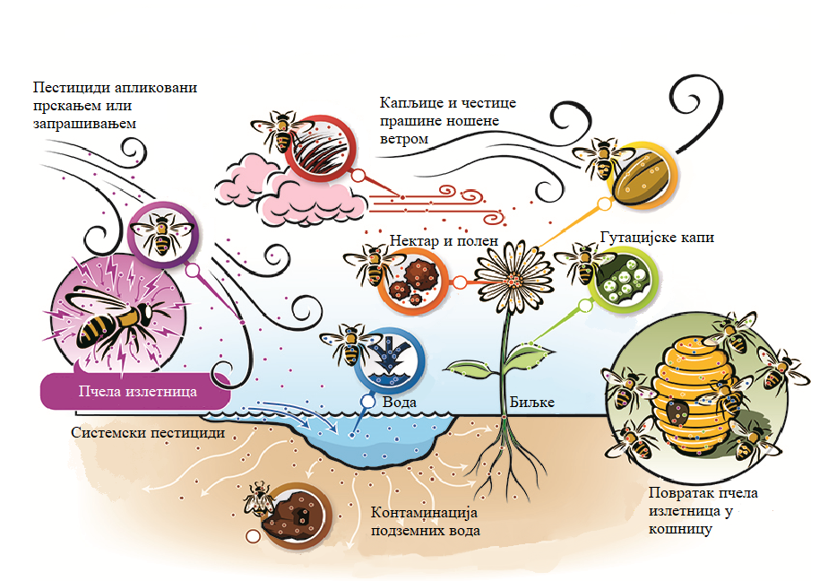
Слика 1. Путеви експозиције пчела излетница пестицидима и контаминација целе колоније. Преузета и преведена на српски – извор: https://extension.entm.purdue.edu/publications/POL-1/POL-1.pdf
Поред полена и нектара усева, пчеле прикупљају храну и са околних биљака које су, неретко, контаминиране пестицидима. Ове биљке могу бити контаминиране директно приликом прскања и запрашивања и индиректно контаминацијом подземних вода или капљицама и прашином ношених ветром [20].
Поред прикупљања хране, пчеле пију и воду како би одржале своју телесну температуру под контролом [22]. Остаци пестицида у земљишту контаминирају подземне воде и појављују се у барама пољопривредних површина, потоцима, рекама... Одређена контаминација воде настаје и директно прскањем и запрашивањем биљака [20].
Други битан фактор који утиче на експозицију пчела пестицидима јесте њихова постојаност [15]. Перзистенција пестицида се процењује према времену полураспада (Т1/2). Време полураспада је време потребно да половина количине хемикалије нестане из воде, земље, ваздуха или биолошких ткива. Уколико је време полураспада дуже од 90 дана то указује да се пестицид може акумулитати. Остаци трајних пестицида који се налазе у полену и нектару ће остати у биљци током читаве сезоне производње меда [18].

4.1.2. Путеви уношења пестицида
Иако су путеви експозиције многобројни, најчешћи начини на који пчеле у организам уносе ове штетне материје су: орални, респираторни или дермални односно кутикуларни [15].
Орални унос пестицида је најчешћи начин уноса ових хемикалија код пчела. Биљке третиране инсектицидима производе нектар и полен контаминиран хемикалијама. У неким истраживањима је доказано присуство великих концентрација различитих компоненти инсектицида, фунгицида, акарицида и хербицида у узорцима полена третираних усева [23]. Пчеле радилице прикупљају овако комтаминиран полен и нектар за прехрану целог легла [24]. Последице могу бити многобројне: угинуће пчела излетница приликом прикупљања и транспорта контаминираног нектара и полена, угинућа пчела радилица у кошници приликом складиштења и храњења, као и угинуће легла што доводи до колапса целог пчелињег друштва [25].
Када се биљке третирају прскањем или запрашивањем токсичне честице се могу директно нанети на тело пчела или пак може доћи до њихове апсорпције преко трахеје [25]. Инхалација ваздуха контаминираног честицама пестицида може узроковати изненадне промене у понашашању, агресивност и дезоријентисаност [26].
Пчеле излетнице у току прикупљања хране могу доћи у директни контакт са пестицидима. Хитинозна кутикула торакса пчела сматра се главним местом апсорпције пестицида, међутим поједина истраживања показују да се апсорпција дешава и преко крила [15].

4.1.3. Класификација токсичности пестицида
У циљу дефинисања и категоризације токсичности пестицида током развоја супстанци, врше се испитивања токсичности по методама заснованим на упутствима Европске и медитеранске организације за заштиту биља. Методе испитивања токсичности су лабораторијске методе, дизајниране за процену акутне оралне и кутане контактне токсичности пестицида на одрасле пчеле радилице [15].
Акутна орална и контактна тровања су тровања која се јављају у року од 96 сати након једнократне апликације различитих доза токсичних материја. Доза је количина испитиване супстанце која се конзумира или апликује и изражава се као маса испитиване супстанце по јединки (μg/пчели). Прецизна орална доза за сваку пчелу се не може израчунати јер се пчеле хране колективно, уместо тога може се израчунати просечна доза (потпуно потрошена тест супстанца подељена са бројем пчела). Средња летална доза (LD₅₀) је статистички добијена доза супстанце која након оралне или контактне апликације изазове угинуће 50% пчела [15]. Дозе које су ниже од LD₅₀ су сублеталне, и оне могу да проузрокују 20-30% смртности јединки. Излагање сублеталним дозама неуротоксичних инсектицида може изазвати стрес, парализу или неуобичајено понашање [18].
На основу акутне токсичности, пестициди се класификује у следеће групе:
- Високо токсични пестициди за пчеле – (Токсичност категорије 1, LD₅₀ је мањи или једнак 2μg/пчели), не смију се користити у време цветања биљака, а неповољно делују и до десетак сати после примене.
- Умерено токсични пестициди за пчеле – (Токсичност категорије 2, LD₅₀ је од 2 до 10,99μg/пчели), ова група инсектицида је нарочито опасна у првих 8 сати након примене.
- Слабо токсични пестициди – (Токсичност категорије 3, LD₅₀ је 11-100μg/пчели), ниска отровност током прва 3 сата након примене.
- Нетоксичне супстанце – пестициди који имају ниску токсичност, нису опасни за пчеле ни при директном контакту (LD₅₀ је100 μg/пчели) [15].

4.1.4. Инсектициди
Инсектициди се користе од раних 1940-их за ефикасну контролу штеточина и обично се деле према њиховом хемијском саставу и намени [15]. Инсектициди из групе органохлорних и органофосфорних инсектицида данас се знатно мање користе или је њихова употреба забрањена [27]. Пчеле су осетљиве на дејство многих инсектицида, а верује се да су различити штетни ефекти ових препарата главни разлог за смањење глобалне популације пчела [28].
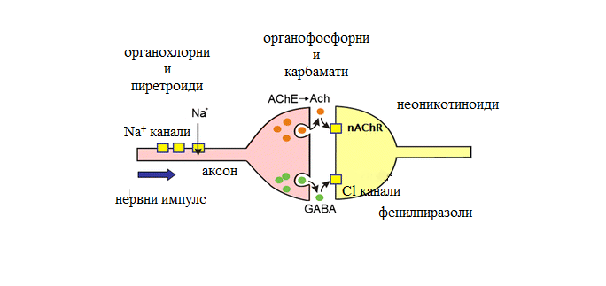
Слика 2. Механизам деловања инсектицида – преузето и преведено на српски извор: https://www.google.com/url?sa=i&url=https%3A%2F%2Flink.springer.com

4.1.4.1. Органохлорни инсектициди
Органохлорни пестициди су хемијским путем добијени из деривата хлора алифатичних и ароматичних угљоводоника (ДДТ, алдрин, линдан, ендосулфан, итд.). Карактеристика ових једињења је да су веома липофилна и акумулирају се у ткивима богатим липидима, што доводи до биоакумулације и повећања концентрације пестицида кроз ланац исхране – биомагнификацију [27]. Биолошка активност органохлорних једињења је усмерена на стимулацију нервног система, односно делују тако што мењају проток јона инхибицијом Na, K, Ca АТП-азе, што резултује поремећајем у преносу нервних импулса. Због своје способности да се акумулирају и дуго задржавају у животној средини (перзистентни органски загађивачи), већина органохлорних инсектицида је забрањена за употребу и повучена је са тржишта [15].

4.1.4.2. Органофосфатни и карбаматни инсектициди
Две широко коришћене групе инсектицида су органофосфатни (диазинон, кумафос, малатион, итд.) и карбамати (органска једињења добијена из карбаминске киселине: карбарил, карбофуран, алдикарб, метомил, итд.). Обе групе инсектицида делују на инсекте на сличан начин тј. као инхибитори ацетилхолинестеразе (органофосфатни - иреверзибилани, карбамати - реверзибилни), што доводи до повећања концентрације ацетилхолина у постсинаптичким нервним завршецима што за последицу има изражену хиперексцитацију и појаву конвулзија, а затим парализу и смрти [29].
Вредности локалне токсичности LD₅₀ за активне супстанце ове две класе инсектицида се крећу у распону од 0,094 до 20 μg/пчели [15]. Симптоми тровања органофосфатним инсектицидима код пчела су: дезоријентација, слепљена крила, увећан абдомен, испружен језик, повраћање и угинуће. Токсични симптоми карбамата укључују неправилно кретање пчела, парализу, прекид у циклусу легла, престанак полагања јаја и угиниће већине пчела у колонији [25].

4.1.4.3. Пиретроиди
Пиретрoидни инсектициди, произведени од цветова пиретрума (Chrisanthemum inerariaefolium) су широко распрострањена група инсектицидних једињења. Иако је пиретрин природног порекла, познато је да су ове хемикалије веома токсичне за пчеле (LD₅₀ је од 0,0022 до 0,21 μg/пчели) [15].
Пиретроиди на инсекте делују тако што мењају пермеабилност волтажних натријумових канала у мембрани нервних ћелија односно везују се за рецепторско место на α-субјединици натријумовог канала (изузетно висок афинитет везивања), брзо отварају ове канале, након чега велики број јона натријума улази у ћелију, те самим тим започиње и процес стварања акционог потенцијала односно деполаризације мембране. Након деполаризације мембране, пиретроиди одлажу затварање натријумових канала и инактивацију створеног акционог потенцијала. Одложеним затварањем канала се продужава фаза деполаризације и повећава ексцитабилност мембране, односно настаје хиперексцитабилност, а као последица тога брза парализа инсеката („knock down effect“) и смрт. Поред тога, тау-флувалинат на постсинаптичкој мембрани може деловати и на никотинске, GABA (gamma-aminobutyric acid) и глутаминске рецепторе, као и на волтажне калцијумске канале, које супримира [30].
Пчеле имају већу толеранцију на неке пиретроиде због њихове брзе детоксикације захваљујући ензиму цитохрому P450. Тау-флувалинат je мање токсичан и безбеднији је за пчеле, али у већим концентрацијама ова хемикалија има негативан ефекат на здравље различитих класа пчелињих друштава, јер изазива привремени поремећај и губитак тежине код матица [30]. Такође, примећено je да трутови који су током развоја били изложени тау-флувалинату ређе достижу полну зрелост [31].
Токсични симптоми синтетичких пиретроида су неправилно кретање пчела и парализа, регургитација уноса хране и на крају многе пчеле умиру између подручја где прикупљају храну и кошнице [25].

4.1.4.4. Неоникотинoиди
Некада се екстракт дувана користио за заштиту од штеточина, али се због његове токсичности сада готово уопште не користи. У студијама које су се бавиле токсичношћу никотина, утврђено је да се у полену биљке дувана (Nicotiana tabacum) налази 23 ppm никотина, а у нектару 0,1 - 5 ppm. Утврђено је и да одрасле пчеле успешно врше детоксикацију никотина у нектару, док су ларве осетљиве на никотин и обично угину у трећој или четвртој фази развоја при концентрацији од 50 ppm [32].
Данас постоје модерније заштитне супстанце, од којих су неке хемијски сличне никотину, али имају већу ефикасност у борби против штетних инсеката и релативно мању токсичност по људски организам – неоникотиноиди. Неоникотиноиди, у поређењу са пиретроидима, карбаматима и органофосфатним инсектицидима, имају многе предности и због се све чешће користе широм света [15].
На основу структурног састава неоникотиноиди се деле у следеће групе:
- нитрогуанидински инсектициди (имидаклоприд, тиаметоксам, клотианидин и динетофоран).
- нитрометиленски инсектициди (нитенпирам и нитиазин).
- пиридилметиламински инсектициди (ацетамиприд, имидаклоприд, нитенпирам и тиаклоприд) [33].
Начин деловања неоникотиноида је сличан природним производима никотину, ацетилхолину, епибатидину, односно делују као агонисти постсинаптичких никотинских ацетилхолин - рецептора (nAchR) инсеката. Инсектициди из ове групе су сто пута селективнији за никотинске рецепторе инсеката од кичмењака [15]. Неке студије су показале да су ови инсектициди потенцијално веома токсични за пчеле и да могу бити један од узрока колапса колонија пчела [34]. Пријављено је да су нитрогуанидински неоникотиноиди веома токсични за пчеле, са нивоима токсичности у распону од 0,0038 (имидаклоприд) до 0,024 (тиаметоксам) μg/пчели. Инсектициди из групе нитрогуанида показују своје токсично дејство тако што смањују способност матица да се врате у кошницу. Цијано-супституисани неоникотиноиди су показали много нижу токсичност - LD₅₀ за ацетамиприд и тиаклоприд од 7,1 до 17,94 μg/пчели. Релативно ниска токсичност је вероватно резултат детоксикације под утицајем ензима цитохрома P450 [35].
Европска комисија и Србија су 2013. године привремено увеле ограничење употребе клотианидина, тиаметоксама и имидаклоприда како би се смањио њихов штетан утицај на пчеле. Забрањена је употреба и продаја семена третираног средствима за заштиту биља која садрже ове активне супстанце, осим семена које се користи у пластеницима [15].

4.1.4.5. Фенилпиразоли
Главни представник ове групе инсектицида је фипронил, инсектицид широког спектра. Произведен је 1987. године и првобитно развијен за употребу у контроли штеточина у пољопривреди и за јавно здравље. Делује тако што инхибира GABA комплекс (главни инхибиторни неуротрансмитер) и везујући се за канале хлора чиме блокира пресинаптички и постсинаптички пренос хлоридних јона кроз ћелијску мембрану. На тај начин инхибира пренос нервних импулса између нервних ћелија, што доводи до неконтролисане активности централног нервног система и угинућа инсеката [36]. Фипронил има снажан афинитет према GABA рецепторима бескичмењака, што га чини токсичнијим за инсекте него за сисаре [37]. Фипронил је веома токсичан за пчеле (LD₅₀ 0,0218 μg/ларва, 0, 004 μg/пчели), изазивајући немир, тремор и парализу. Пчеле које су биле изложене смртоносним или сублеталним дозама показале су смањену моторичку активност. Излагање пчелињих друштава сублеталним концентрацијама фипронила доводи до смањеног броја излежених јаја, мањег броја јаја радилица и мањег броја ларви. Симптоми код одраслих пчела су летаргија, напуштање кошнице и слабљење легла [38].
Европска комисија и Србија су 2013. године увеле ограничење употребе фипронила због високог ризика за пчеле. Употреба и продаја семена третираног средствима за заштиту биља која садрже фипронил је забрањено, осим за семе које се користи у пластеницима и за неке врсте лука и купуса који се гаје на њивама и беру пре сезоне цветања [15].

4.1.5. Фунгициди
Опште је прихваћено да фунгициди нису токсични за пчеле, па се понекад примењују током цветања биљака које се поклапа са максималном активношћу пчела. Међутим, постоје подаци да пчелари пријављују губитке легла (ларве и лутке) који се поклапају са употребом фунгицида током цветања. Забележене су и малформације, тј. појава младих пчела без крила, које се скупљају на дну кошнице и на полетаљци [15]. Такође је утврђено да примена фунгицида изазива хипотермију код одраслих пчела [25]. Нивои токсичности за различите фунгициде крећу се од LD₅₀ 10 до чак > 200 μg/пчели [15].

4.1.6. Хербициди
Познато је да је ниво токсичности хербицида веома низак за већину инсеката и стога се ови пестициди примењују без икаквих ограничења у току највеће активности пчела. Међутим, високе концентрације хербицида могу имати токсично дејство на пчеле, вредности LD₅₀ варирају у опсегу од 15 до 100 μg/пчели. Токсичност параквата, широко коришћени хербицид, за пчеле је доказана у лабораторији. Узрокује десетоструко краћи животни век пчеле радилице када се примени 15 μg активне супстанце по пчели. При третирању усева у концентрацији од 4,5 килограма активне супстанце по хектару земље угинуће пчела наступа у року од 3 дана [15]. Применом хербицида смањује се број самониклих биљних врста неопходних за разнолику нектарску и поленску пашу што исто има негативне ефекте по пчелиња друштва [25].

4.1.7. Симптоми тровања пчела пестицидима
Tреба истаћи да постоји велики ризик од употребе пестицида, прво због њихове акутне токсичности за пчеле, чија је последица висок морталитет у кратком временском периоду, услед чега се најчешће налази велики број угинулих пчела испред саме кошнице. Други веома значајан ризик су сублетални ефекти који могу негативно утицати на перформансе и преживљавање колоније, слабљења имуног система те су пчеле и пчелиње легло подложније бактеријским, вирусним и паразитским инфекцијама. [15].
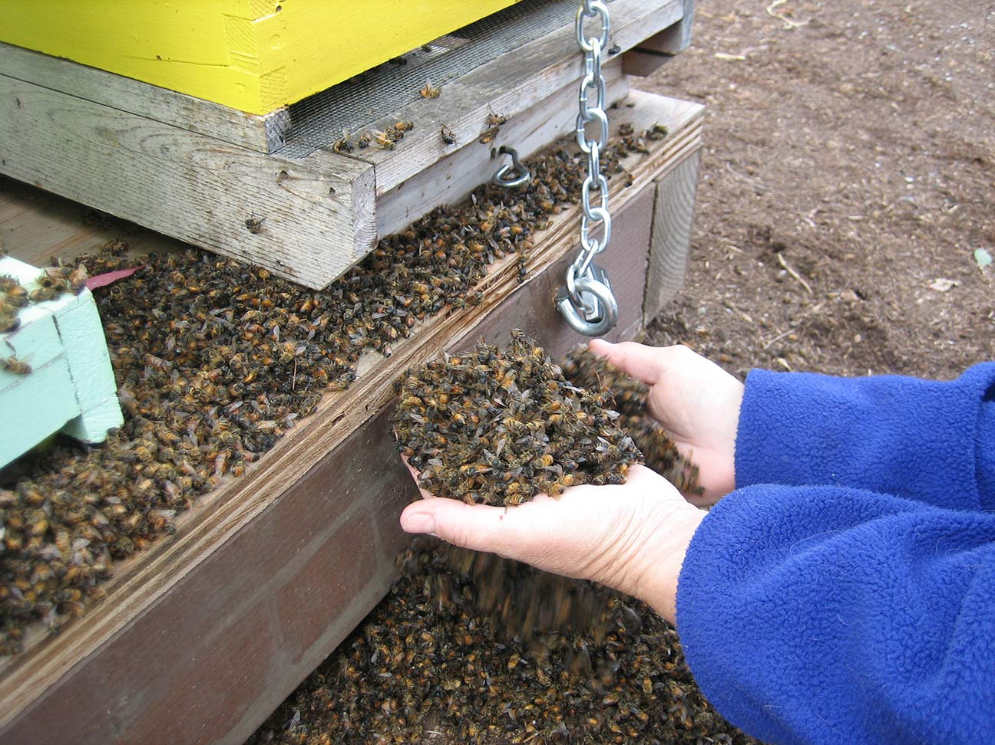
Слика 3. Велики број угинулих пчела испред кошнице – најчешћи симптом акутног тровања пчела пестицидима – извор: https://encrypted-tbn0.gstatic.com/images?q=tbn:ANd9GcSQsaghRu3yqYBvi9ObcLkl0Vv4IF3kJ8T1rkdQEL5N7IHgS7oj

Пчеле као и други организми имају развијене механизме детоксикације који трансформишу и елиминишу већину отровних хемикалија [39]. Међутим, истраживањем генома медоносне пчеле, jедна од уочених разлика је мањи број гена за стечени имунитет и ензиме укључене у детоксикацију, док постоји већи број гена за рецепторе мириса и за сакупљање и прераду полена и нектара. Мањи број гена за имунитет и детоксикацију за последицу има већу осетљивост пчела на болести и ксенобиотике. Ова чињеница добија на значају тиме што су пчеле у великој мери изложене загађујућим материјама у животној средини, пре свега пестицидима, с обзиром на њихов директан контакт са биљкама при сакупљању полена и нектара. Свакодневни директни и индиректни контакт пчела са пестицидима условњава низ последица како на индивидуалном нивоу тако и на нивоу колоније [7].
Понашање пчела је резултат сложене интеракције унутар њиховог нервног система. Међу пестицидима преовлађују они који делују управо на нервни систем, те најчешће ова неуротоксична једињења утичу на промене у понашању пчела. Неуротоксични пестициди утичу на локомоторну активност и мобилност, отежавају или онемогућавају навигацију, оријентацију, мењају понашање везано за прикупљање хране. Ефекти пестицида на физиологију пчела испољавају се кроз утицај на дужину живота, брзину развића легла, фертилитет матице и имунитет свих јединки пчелиње заједнице [19].
Најчешћи знаци тровања пестицидима су доста препознатљиви, а карактеришу се великим бројем угинулих пчела, немиром и агресивношћу отрованих пчела, појава пузећих пчела испред кошнице са раширеним и парализованим крилима. Пчеле дрхте, тетурају се, са знацими грчења и често су окренуте на леђа и немоћно се врте. Може се појавити и повраћање, при чему су пчеле мокре и лепљиве, а ходају испруженог језика. Код кућних пчела уочавају се симптоми у поремећају комуникације, успорености и занемаривања обављања кућних послова. Пчелиња заједница нагло слаби, а због великог губитка излетница јавља се и несташица воде, због чега младе пчеле не могу правилно неговати легло, што доводи до угинућа ларви и тек излегнутих младих пчела. Матица неправилно полаже јаја, а развој легла је ослабљен што доводи до потпуног колапса пчелињег друштва [18].

4.1.8. Поређење ризика пестицида који делују на пчеле
У табели 1. дат је упоредни приказ средњих леталних доза и коефицијента опасности акарицида, фунгицида и инсектицида за пчеле радилице. На основу ова два параметра одређена је дескриптивна процена ризика [20].
Из табеле 1. може се закључити да акарициди и фунгициди представљају ниске или незнатне ризике по здравље пчела, док честице прашине неоникотиноида и капљице спреја пиретроида, органофосфорних и карбаматних инесктицида представљају умерене или високе ризике. Фунгициди приказани у табели, као и већина других који се примењују као фолијарни спрејеви, представљају мали или занемарљив ризик за и то једино у случају директног контакта пчела са капљицама спреја. На основу података из табеле 1. може се закључити и да су инсектициди фипронил, тиаметоксам, бифентрин, ламбда-цихалотрин и хлорпирифос најопаснији за пчеле када се прскају по пољопривредним културама. Микрокапсулирана формулација ламбда-цихалотрина је посебно опасна јер пчеле могу да пренесу микрокапсуле које садрже концентровану хемикалију у кошницу [18, 20].
Табела 1. Приказ средњих леталних доза и коефицијента опасности акарицида, фунгицида и инсектицида као и процена ризика за пчеле [20].
Тип пестицида | Хемијско име | Конц. капљица | LD50 μg /пчела | Коефицијент опасности | Процена ризика
Акарицид | амитраз | 200 | 50 | 0.001 | ниска
 | дикофол | 240 | 19 | 0.003 | ниска
 | пропаргит | 600 | 62.1 | 0.002 | ниска
Фунгицид | азоксистробин | 75 | 200 | <0.001 | незнатна
 | манкозеб | 750 | 226.2 | <0.001 | незнатна
 | толклофос-метил | 500 | 100 | 0.001 | ниска
 | флудиоксонил | 12.5 | 50.3 | <0.001 | незнатна
Инсектицид | абамектин | 18 | 0.03 | 0.15 | умерена
 | ацетамиприд | 225 | 7.9 | 0.007 | ниска
 | бета – цифлутрин | 25 | 0.031 | 0.2 | умерена
 | бифентрин | 100 | 0.015 | 1.7 | висока
 | диметоат | 400 | 0.12 | 0.85 | умерена
 | ендосулфан | 350 | 6.35 | 0.014 | ниска
 | есфенвалерт | 50 | 0.026 | 0.48 | умерена
 | имидаклоприд спреј | 200 | 0.061 | 0.81 | умерена
 | имидаклоприд прах | 24 | 0.061 | 0.1 | умерена
 | индоксакарб | 150 | 0.58 | 0.064 | ниска
 | ламбда - цихалотрин | 250 | 0.048 | 1.3 | висока
 | метомил | 225 | 0.5 | 0.11 | умерена
 | пиримикарб | 500 | 35.7 | 0.004 | ниска
 | спиротетрамат | 240 | 242 | <0.001 | незнатна
 | тиаметоксам спреј | 250 | 0.025 | 2.5 | висока
 | тиаметоксам прах | 36.8 | 0.025 | 0.37 | умерена
 | фипронил | 200 | 0.007 | 6.8 | висока
 | хлорпирифос | 300 | 0.072 | 1.04 | висока
 | хлорантранипол | 350 | 4 | 0.22 | ниска

4.2. ТРОВАЊЕ ПЧЕЛА АКАРИЦИДИМА
Правилном и благовременом употребом ветеринарских лекова и препарата, не само да, ће се заштитити пчелиња друштва од болести и штеточина, већ ће се спречити контаминација меда, воска, прополиса и других пчелињих производа [15].
За сузбијање најраспрострањеније болести пчела изазване ектопаразитом Varroa destructor, у Републици Србији регистровани су препарати на бази: кумафоса (органофосфорно једињење), флувалината и тау-флувалината [15]. У покушају да се пронађу „природнији“ лекови за вароозу уведени су, и постају све популарнији, препарати оксалне киселине, мравље киселине, тимола, као и активне супстанце етеричних уља попут камфоровог уља, уља ментола и уља еукалиптуса.. Тимол, мравља и оксална киселина су природни варооциди и налазе се у меду, међутим, у већим количинама су потенцијално токсични за пчеле [12].

Шема 1: Најчешћи штетни ефекти акарицида на све касте пчелињег друштва и последице које доводе до слабљења целе колоније [12].
Ниједан акарицид који се користи за третирање пчела није 100% ефикасан. Лекови који су "једноставни за употребу" првобитно су виђени као јефтино и брзо решење за паразитска обољења, али њихова масовна употреба и слаба законска регулатива довела је до тога да популације варое брзо развијају отпорност на ове препарате. Последица овога је да пчелари примењују још више хемијских производа [40]. Након третмана, резидуе акарицида се могу открити у целој кошници у производима као што је матични млеч, али и код одраслих пчела и легла [41]. Показало се да су остаци неких акарицида веома постојани и представљају забринутост и за здравље људи [42]. Подједнако важно, резидуе акарицида имају озбиљне последице по здравље целе колоније. До сада, истраживања су била фокусирана на квантификацију остатака акарицида у пчелињим производима, али релативно мало студија се бавило утицајем резидуа на здравље пчела [12].

4.2.1. Мравља киселина
Мравља киселина је релативно јефтин третман за вароу који постаје све популарнији јер се повећава отпорност овог паразита на друге препарате. Фактори који могу утицати на ефикасност третмана мрављом киселином укључују начин апликације, време и место апликације и температуру околине [43].
Мравља киселина својим фумигантним деловањем постиже довољне концентрације у кошници, које потом уништавају пчелиње паразите, тако што утичу на метаболичке путеве и тиме изазивају ткивно гушење или асфиксију. Мравља киселина инхибира митохондријалнни ензим (citohrom C-oksidazu), а услед тога и транспорт електрона у митохондријама, што доводи до инхибиције енергетског метаболизма, односно настајања хипоксичног метаболизма и хистотоксичне хипоксије. Такође, мравља киселина може деловати ексцитаторно и на неуроне паразита, те пенетрирати кроз танки егзоскелет паразита и тиме изазвати њихову додатну иритацију и угинуће. Селективност деловња је базирна на разлици у дебљини хитинског омотача пчеле и крпеља који на њој паразитира. Пчеле подносе 250 пута већу дозу мравље киселине у односу на вароу [44].
Прекомерне концентрације мравље киселине код пчела могу изазвати појачано зујање и узнемиреност, која обично брзо нестаје [44]. Међутим, поред пролазних симптома попут узнемирености и зујања, мравља киселина може изазвати и друге симптоме токсичности, укључујући скраћени животни век пчела радилица и ниже стопе преживљавања легла [45]. Ларве су најосетљивије на третман мрављом киселином због инхибиције потрошње кисеоника. Губици се примићују и код отвореног и код затвореног легла. Мравља киселина узрокује да пчеле уклањају трутовско легло, одлажу производњу трутова и смањује преживљавање трутова [43]. Остали негативни ефекти третмана мрављом киселином на пчелиња друштва су углавном повећан број угинулих пчела испред кошнице у периоду третмана [15]. Одређена научна истраживања су показала да мравља киселина може утицати и на анатомију одраслих пчела радилица. Третман мрављом киселином имао је значајан утицај на број мирисних пора. Поред тога, пчеле радилице могу бити одбачене из друштва и принос меда из третираних заједница може бити смањен и до 30% [12]. Постоји могућност да се, због токсичног дејства, изгуби одређени број матица, а понекад долази и до одбацивања матице [15].

4.2.2. Оксална киселина
Оксална киселина је органска киселина која се успешно користи за третирање варое. Аpis. mellifera показује брзу и доследну дистрибуцију оксалне киселине у колонији најмање до 14 дана. Оксална киселина има високу ефикасност против варое, али и смртоносне и сублеталне ефекте на пчеле [46]. Механизам којим оксална киселина делује на вароу још увек није у потпуности разјашњен. Уочено је да третман овом киселином (шећерним раствором оксалне киселине) има и штетне ефекте на одрасле пчеле тако што доводи до повећања апоптозе ћелија средњег црева пчела, па се оне не могу хранити и самим тим умиру од глади [15]. Оштећење епителног ткива и органа доводи до смањења pH вредности у дигестивном систему и хемолимфи. У практичном пчеларству, правилна употреба оксалне киселине (једна локална примена, у просеку 175 µg/пчели) је релативно безбедна за пчеле на нивоу колоније, чак и када су неке јединке изгубљене [46]. Међутим, вишеструка употреба оксалне киселине, најчешће преко шећерног сирупа, може довести до повећања морталитета матица и смањења броја затворених легла [15]. Третман током лета може проузроковати значајне губитке легла. Третман у јесен или зиму погађа првенствено зимске пчеле које су неопходне за преживљавање зиме и успешан развој друштва у пролеће [46]. У третираним друштвима примећено је да, у раним фазама живота, пчеле радилице показују абнормално понашање које зависи од старости јединке. Понашање пчела, које зависи од старости, је хронолошки нормално, али је интензитет различит, а неки стадијуми се јављају раније него што је уобичајено. Третиране пчеле показују повећану бригу о себи и смањење других активности, нарочито пчеле неговатељице [15].
Оксална киселина је једна од најважнијих органских киселина која се користи за контролу V. destructor. Неопходан је, али се мора прецизно дозирати и примењивати што је ређе могуће како би се спречила сублетална оштећења која на крају доводе до губитка пчела [46].

4.3. ТРОВАЊЕ ПЧЕЛА ТЕШКИМ МЕТАЛИМА
Контаминација животне средине металима представлја растући еколошки проблем и глобалну претњу за живе организме. Иако су метали природно присутни у земљиној кори, највећи део контаминације животне средине потиче од антропогених активности као што су рударско-топионичарска индустрија, индустријска производња, као и употреба метала и њихових једињења у домаћинству и пољопривреди. Велики број метала су биоелементи који учествују у биохемијским процесима и улазе у састав природних једињења као што су металоензими, неензимски металопротеини, коензими, витамини, хормони, антибиотици, биоминерали и сл. [4]. Међутим, већина њих у високим концентрацијама је токсична за све животне форме. За разлику од органских полутаната, тешки метали не подлежу разградњи већ се акумулирају у околини, али и у живим организмима [15].
Термин „тешки метали” се најчешће односи на групу метала и металоида густине веће од 5 g/cm³. Истиче се потреба за новом класификацијом метала према хемијској основи токсичности која би омогућила предвиђање њихових штетних ефеката Израз „тешки метали” се и даље употребљава у екотоксикологији за елементе који изазивају штетне биолошке ефекте [47].
У најважније тешке метале убрајају се: антимон (Sb), арсен (Аs), баријум (Bа), бизмут (Bi), кадмијум (Cd), хром (Cr), кобалт (Co), бакар (Cu), злато (Аu), гвожђе (Fе), олово (Pb), манган (Мn), жива (Hg), никл (Ni), платина (Pt), сребро (Аg), стронцијум (Sr), калај (Sn), ванадијум (V), цинк (Zn) [4].
Велики број тешких метала нема еколошки значај, јер су веома ретки или недоступни, док су неки биоелементи и неопходни су за нормално функционисање живих система. Због високог степена токсичности на живе организме, као и широке распрострањености, истичу се кадмијум (Cd), олово (Pb), жива (Hg), арсен (Аs), хром (Cr), никл (Ni), као и биоелементи као што су бакар (Cu), гвожђе (Fе), цинк (Zn), манган (Mn), кобалт (Co) и селен (Se), који су у малој концентрацији неопходни за разне биохемијске и физиолошке процесе, али у већој концентрацији постају штетни [4].
Сви ови метали се акумулирају у одраслим пчелама, ларвама, али и пчелињим производима попут меда, воска и прополиса и имају значајне негативне ефекте на здравље и опстанак појединачних пчела, као и на цело друштво, а последично и на људе [48].
Метали се у биолошким системима веома кратко могу наћи у јонској форми, јер су веома реактивни и ступају у интеракцију са бројним макромолекулима. Најчешће се везују за сулфхидрилне, карбоксилне и фосфатне групе протеина, али и за амине и различите анјоне, као што је хлоридни анјон, што може да утиче на бројне биохемијске путеве. Тешки метали утичу на ћелијске компоненте као што су ћелијске мембране, митохондрије, лизозоми, ендоплазматски ретикулум, једро и на ензиме укључене у метаболизам, детоксикацију и репарацију [4].
Бројни експерименти су показали да резултати добијени у лабораторијским тестовима могу помоћи у разумевању молекуларних промена које се налазе у основи ефеката испитаних метала на развој и преживљавање пчела [48]. Токсичност тешких метала се испољава интеракцијом са биомолекулима на више начина: промене у конформацији, блокирање функционалних група, замена есенцијалних металних јона, оксидативна оштећења биомолекула [49].
По степену опасности, хемијски елементи се деле у три групе:
- веома опасне материје - арсен (As), кадмијум (Cd), жива (Hg), олово (Pb), цинк (Zn).
- умерено опасне материје - бакар (Cu), молибден (Мо), хром (Cr), калај (Sn).
- материје мале опасности (волфрам (V), баријум (Ba), стронцијум (Sr), манган (Mn) [48].

4.3.1. Експозиција пчела тешким металима
Пчеле излетнице су у највећој мери изложене неповољним утицајима животне средине јер у потрази за храном могу да прелете удаљеност преко 6 km у полупречнику. Пчела излетница направи до 15 излета у току дана и на тај начин долазе у контакт са разним загађивачима [13]. Тело пчела је прекривено бројним хитинским длачицама, тј. чекињама егзокутикуларног састава за које се прилепљује полен, што пчели првенствено омогућава улогу полинатора, а такође, тако се задржавају различите честице тешких метала из ваздуха и воде. На овај начин пчеле излетнице директно долазе у контакт са тешким металима и тако задржане контаминанте уносе у кошницу [7]. У неким случајевима, пчеле током лета могу удахнути ултра - фине честице тешких метала.
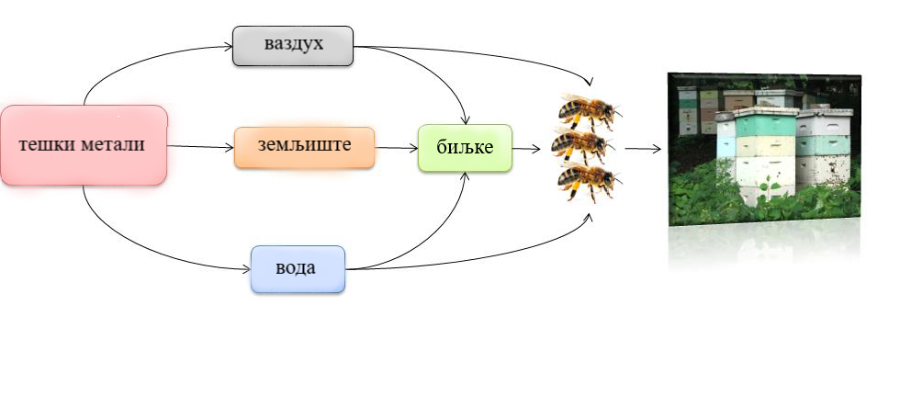
Слика 4. Директни и индиректни путеви експозиције пчела тешким металима [7].
Широм света, резервоари земљишта и воде су контаминирани тешким металима, посебно унутар и око урбаних и индустријализованих области, рудника и локација за вађење фосилних горива, и интензивно коришћених пољопривредних региона. Многе од ових тешких метала апсорбују и акумулирају биљке које расту у контаминираном земљишту и показују повишене нивое у биљним ткивима у поређењу са биљкама које се узгајају у неконтаминираним земљиштима [48]. Акумулација зависи од врсте биљака, мобилност и биорасположивост токсичних елемената. Зељасте биљке природних биоценоза имају већи потенцијал за акумулацију токсичних елемената у односу на агроценозе [49]. Осим што утиче на продуктивност и опстанак биљака, загађење животне средине тешким металима излаже пчеле, које директно зависе од ових биљака, потенцијално токсичним дозама тешких метала. Биљке у загађеним областима продукују полен и нектар контаминиран тешким металима, те га пчеле излетнице прикупљају, а затим односе у кошницу где путем исхране долазе и до других касти у колонији, али и до легла. Због тога се пчеле радилице, мед и перга често користе као биоиндикатори загађења животне средине [7].

4.3.2. Утицај тешких метала на пчела
Разумевање начина на који загађење животне средине тешким металима утиче на медоносну пчелу је од посебног значаја јер су оне важне за опрашивање око 70% прехрамбених усева [48].
Висока концентрација тешких метала директно ометају функцију нервнг система пчела. Оштећења у мозгу пчела утичу на њихов когнитивни капацитет и доводе до тога да се не могу правилно оријентисати. Поред тога, утичу и на перформансе учења и дугорочне меморије. Пчеле излетнице које сакупљају хране морају имати висок когнитивни капацитет како би одредиле радијус извора нектара, одредиле локацију висококвалитетних хранилишта и успешно се вратиле до кошнице са прикупљеном храном [48].
Изложеност сублеталним дозама тешких метала доводи до акумулације ових загађивача у органима пчела, а последично преко нектара и полена долази до акумулације у кошницама што има токсичне ефекте и на легло и старије пчеле у колонији. Ларве су најосетљивије на присуство тешких метала и показују знатно већи морталитет од старијих пчела. Последица повећаног морталитета легла је колапс целе пчелиње заједнице [49].
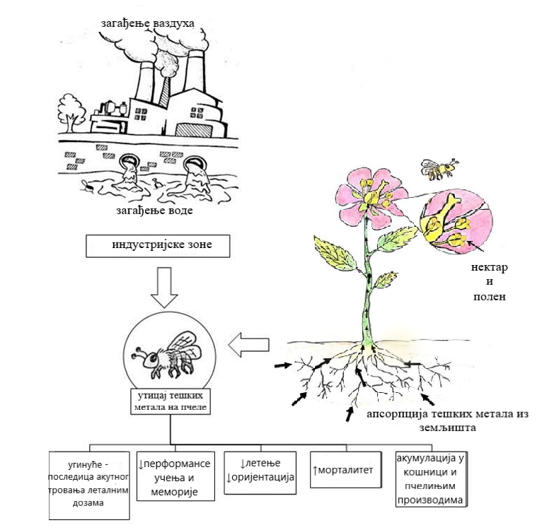
Слика 5. Експозиција и утицај тешких метала у индустријским зонама на пчеле – преузето и преведено на српски - извор: https://www.preprints.org/manuscript/202112.0379/v1/download

4.3.2.1. Токсичност олова
Олово (Pb) је један од најраспрострањенијих загађивача животне средине, а његов садржај је предмет бројних еколошких студија. Овај токсични елемент је природна компонента биогеосфере, а у животну средину улази из топионица метала, термоелектрана на угаљ, из канализационог муља или отпадног уља, или као резултат сагоревања чврстог отпада. Количина олова из природних извора у биосфери је мала у поређењу са антропогеним изворима. Доминантна емисија олова у животну средину је резултат употребе органо - оловних једињења тј. адитива у нафтној индустрији. Употреба адитива на бази олова забрањена је пре неколико година, али је загађеност ваздуха и воде још увек прилично висока. Примарни извори изложености олова за пчеле су контаминирано земљиште, оловне боје на објектима, контаминирана вода и производи који у свом саставу садрже олово (нпр. батерије) [4].
Олово се акумулира углавном у органима пчела које се хране у индустријским подручјима. У природним хранилиштима, већина олова се налази на површини пчелињих тела [49]. Олово негативно утиче на имуни систем пчела – смањује перформансе учења и памћења и смањује специфичност дугорочне меморијe. Распрострањеност олова у животној средини је значајна те је олово једини метал чији је максимални садржај у меду ограничен прописима [48].

4.3.2.2. Токсичност арсена
Већина индустријски произведеног арсена (As) потиче од пољопривредних производа као што су инсектициди, хербициди, фунгициди, алгициди, средства за заштиту дрвета и стимулатори раста биљака и животиња. Употреба пестицида који садрже арсен као и других хемијских производа у пољопривреди резултира акумулацијом арсена у земљишту и биљкама и последичним проналажењем арсена као елемента у траговима у животној средини и храни [49].
Арсен је протоплазматски отров, када га конзумирају пчеле, арсен се апсорбује кроз зид средњег црева или вентрикула. Изложеност пчела арсену смањује перформансе учења и памћења пчела излетница. Отроване медоносне пчеле показују симптоме као што су немогућност летења, напет стомак и дијареја. Медоносне пчеле често умиру од тровања током прикупљања хране. Извор арсена за пчеле у кошници је контаминирани полен, нектар и вода коју доносе пчеле излетнице. У кошници су пчеле неговатељице најосетљивије на токсично дејство арсена [49].

4.3.2.3. Токсичност кадијума
Концентрација кадијума (Cd) у животној средини константно расте, а може бити пореклом од природних извора (вулканска активност, временске непогоде и ерозија) и антропогених активности (рударство, топионице метала, индустријска производња пластике, сувих батерија, боја, као и кроз фосфатна ђубрива која садрже значајне количине кадијума). Кадијум се активно апсорбује у корену биљака, затим преноси у нектар и полен, и потом акумулира у органима пчела и њиховим производима. Поједине студије су показале да кадијум узрокује смањење имунокомпетентности пчела, у року од три дана након излагања овом елементу. Поједина научна истраживања бавила су се утицајем кадијума на легло. Доказано је да третирање кошнице кадмијумом у трајању од 60 дана значајно утицало на преживљавање лутки, што указује да колоније које се дужи период налазе на загађеним подручјима могу имати повећану смртност у леглу што може да доведе до пада бројности пчела радилица [51].

4.3.2.4. Токсичност селена
Селен (Sе) је микроелемент и есенцијални минерал за биљке и животиње. Овај елемент се природно налази у алкалним земљиштима, али наводњавањем пољопривредних површина долази до стварања селената, биорасположивог облика селена који је токсичан за пчеле. Истраживања су показала да пчеле храњене селенатом слабије реагују на сахарозу. Могуће је да то доводи до смањења улазних ресурса хране у кошници. Осим тога, ако се медоносне пчеле хране нектаром који садржи селен, може доћи до смањења броја популације због директне токсичности [49].

4.3.2.4. Токсичност осталих тешких метала
Утицај елемената попут живе (Hg), алуминијума (Аl), хрома (Cr), никла (Ni) и других потенцијално токсичних елемената на пчеле је много мање проучаван. Алуминијум је присутан у земљишту у различитим концентрацијама. Биорасположивост алуминијума се повећава кроз рударске активности, закисељавање земљишта и емисију угљеника. У киселим срединама може бити главни ограничавајући фактор за многе биљке и водене организме. Изложеност алуминијуму може бити штетна за понашање пчела у потрази за храном и за друга понашања својствена врсти. Доказано је да алуминијум утиче на одлучивање пчела приликом избора цветница потенцијално мењајући перцепцију сахарозе, повећавајући ниво активности и смањујући вероватноћу храњења на неконтаминираним ресурсима [49].

4.4. ТРОВАЊЕ ПЧЕЛА НА ПАШИ
У пракси су запажена и тровања пчела различитим токсичним супстанцама или неким компонентама које садрже полен, нектар, медљиковац, или ароматични састојци неки производа биљака. Угинућа пчела која настају у овим случајевима, често се приписују тровањима хемијским материјама или инсектицидима, или инфективним болестима [53].

4.4.1. Тровање поленом
Током пролећа пчеле чешће угињавају услед тровања поленом. Утврђено је да полен жабњака (Ronunculus puberulus) и полен дивљег кестена (Aesculus hipocastanum и Aesculus pavia) имају токсична својства, као и полен медвеђег лука (Allium ursinum) [53]. Поменути примери не искључују постојање и других биљака, нарочито медоносног биља, чији полен има токсично деловање на пчеле [11].
Услед тровања поленом, пчеле угињавају у већем броју онда када чешће или искључиво посећују само биљке чији полен штетно делује на њих. То се догађа на великим комплексима са таквим биљкама, или када због климатских прилика цветање других биљака касни, због чега су пчеле принуђене да посећују искључиво такве биљке. Тровања, узрокована поленом појединих биљака јављају се у разним крајевима различитих климатских прилика и у одређеним годинама (фенофазе биљака) [53]. Најчешће се тровања поленом јављају у току пролећа [11].
Знаци тровања поленом, нпр. жабљака, слични су знацима болести — опструкције црева поленом. Наиме, младе пчеле излазе из кошнице дрхтећи, не могу да полете, на полетаљци и по тлу се крећу узнемирено, падају испред кошнице окренуте на леђа. Убрзо се јављају грчеви, знаци слабости и угинуће. Код таквих пчела абдомен није надувен. Угинуле пчеле су ситне, скврчене, са раширеним крилима. Код тровања поленом кестена, пчеле су малаксале, неки пут са надувеним абдоменом. Запажено је да неке пчеле губе длачице и имају црну боју [53].
Угињавање пчела услед тровања поленом биљака тешко је спречити. Обично се, у крајевима где се чешће јављају ова угинућа, спречавање своди на затварање кошница у време почетка појачаног угињавања пчела [53]. Такође може се вршити откос појединог токсичног биља или његово искорењавање. У одређеним случајевима може се вршити и сеоба пчела у крајеве где поменутих биљака нема [11].

4.4.2. Тровање липом
Дрвеће липе (Tilia L.) се у прошлости сматрало корисним и богатим извором хране за пчеле. У средњем веку широм Европе липа је сађена како би се пчелама омогућио продуктиван извор нектара. Насупрот томе, у XVI. веку почиње да се сугерише да липа може штетити пчелама [54]. Забележена су угинућа пчела током паше на липи, нарочитво сребролисне липе (Tilia tomentosa Moench), у неким крајевима. У случају тровања у току липове паше, под самим липама може се нађи знатан број угинулих пчела [53].
Широко прихваћено веровање је да се угинућа пчела под липом јављају због токсичних компоненти које се налазе у нектару. Једна од теорија о токсичности нектара јесте присуство моносахарида манозе у њему. Сматра се да је токсичност резултат акумулације манозе 6 – фосфата који исцрпљује резерве аденозин трифосфата што доводи до парализе и смрти пчела. Међутим, биолошки докази, за ову хипотезу, су недовољни јер је у експерименту коришћена само липа за исхрану пчела, а познато је да липа задовољава само 2% енергетских потраживања ових инсеката. У каснијим истраживањима није доказано да у некатру липе има манозе. Откривени су само нетоксични шећери сахароза, глукоза и фруктоза. Пошто пчеле могу произвести манозу као метаболит нектара даље су анализирана црева угинулих пчела. Маноза није детектована ни у овом случају, те је ова хипотеза оповргнута, али постоји могућност њене ревизије са специфичнијим и осетљивијим методама дијагностике. До тада, тачан састав нектара и полена липе остаје непознат [54].
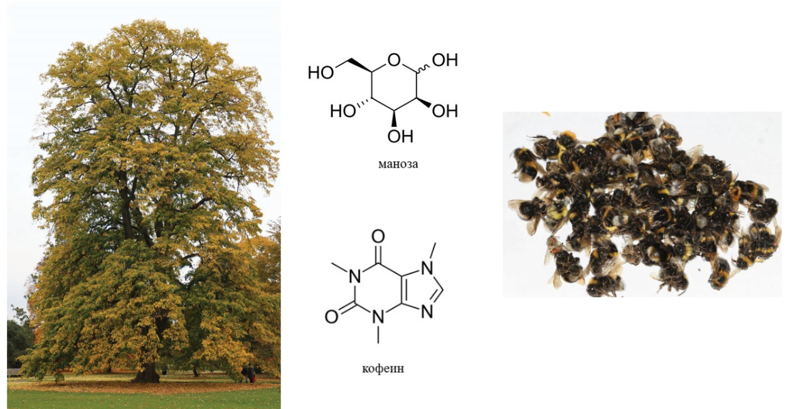
Слика 6. Сребрнолисна липа и потенцијално штетна једињења за пчеле излетнице – преузета и преведена на српски [54].
Друга прихваћена теорија је да мирис липе има омамљујуће дејство на пчеле. Познато је да биљке могу хемијски да манипулишу понашањем опрашивача са циљем оптимизације услуга опрашивања за своје потребе. Пример овакве манипулације пчелама је орхидеја. Орхидеја продукује феромоне матице како би привукла трутове који том приликом доносе полен. Сматра се да снажан мирис липе привлачи пчеле и да због тога прикупљају само нектар и полен липе што није довољно за енергетска потраживања пчела, те оне могу угинути од глади или пак да услед јаког мириса лако падају на тло и ту, далеко од кошнице, услед хлађења угињавају [55]. Нека научна истраживања су потврдила присуство кофеина у нектару ситлолисне липе (T.cordata). Присуство кофеина у липи може бити разлог угињавања пчела под липом. Додатна истраживања би требало да потврде да ли су, и у којим концентрацијама, пчеле које траже храну изложене кофеину или сродним алкалоидима у различитим врстама липе [54]. Доказано је да кофеин побољшава памћење мириса условњено наградама (полен и нектар) код пчела излетница [56]. Истраживања су показала да шећерна вода са кофеином повећава интензитет тражења хране, повећава упорност пчела излетница те поново посећују хранилице са шећерним раствором кофеина, а смањено посећивање других хранилица. Кофеин омогућава биљкама да смање улагања у нектар обмањујући пчеле да доносе неоптималне одлуке везане за исхрану [57].
Не постоје убедљиви докази о директној токсичности нектара или полена липе за пчеле, али се тровања ипак дешавају. Хемијски састав цвета липе (укључујући нектар, полен и испарљиве материје) остаје непознат и треба га анализирати и експериментално тестирати на токсичност. У изолованим случајевима, третман неоникотиноидима против штеточина липе може објаснити нека масовна угинућа пчела, а третирање дрвећа липе инсектицидима треба забранити. Генерално, гладовање пчела због недовољне доступности нектара је највероватнији узрок угинућа пчела које прикупљају полен и нектар липе. Комбинација кофеина и испарљивих састојака може додатно утицати на пчеле. Потребно је истражити стопе гладовања појединачних пчела и пчелињих друштава у пределима са и без стабала сребрнолисне липе који су повезани са угинућем пчела. Обезбеђивање алтернативних цветних ресурса у касно лето током цветања липе могао би бити најбољи начин да се избегну угинућа пчела на липовој паши [54].

4.5. ДИЈАГНОСТИКА ТРОВАЊА ПЧЕЛА
Тровања пчела у Србији дешавају се уназад дуги низ година, и готово увек губици су огромни, а веома ретко или готово никада се не утврди тачан узрок тровања и пчеларима се ретко када надокнади настала штета. Штете су често вишеструке, било кроз директна угинућа пчелињих заједница, или често у виду слабљења заједница и изостанка приноса у пчеларству [18].
Први корак у дијагностици тровања пчела је идентификација симптома. Најчешћи показатељи тровања је велики број угинулих пчела испред кошнице. Код тежих и обимнијих тровања угинуле пчеле се могу наћи и унутар кошнице. Будући да пчеле неговатељице услед тровања, нису у могућности да регулишу температуру у кошници као ни да нахране легло долази до његовог угињавања. У случају да су у пчелињаку већина или све кошнице захваћене угинућем пчела реч је о тровању већих размера. Код преживелих јединки су уочљиви знаци болести, попут успореног кретања, парализе, грчева. Уз то, сигурни знаци тровања су и присуство мртвих јединки са раширеним крилима под необичним угловима у односу на тело, напуштање кошница од стране пчела излетница, агресивност код преживелих јединки као и угинуће матице у периоду од највише месец дана од тровања. Ово су симптоми акутног тровања леталним дозама токсичних супстанци. Код сублеталних доза и хроничног тровања пчела симптоми као што су смањен број одраслих пчела, продужено време излегања ларви, смањен принос меда и слабљење целог друштва, се теже примећују и ређе пријављују [58].
Након идентификације симптома тровања неопходно је хитно обавестити надлежну ветеринарску и пољопривредну инспекцију, која ће констатовати затечено стање и правилно узети узорке [18,58]. За токсиколошке налазе се узимају мртве јединке пчела нађене испред кошнице, као и унутар кошнице [58]. Потребно је узети најмање килограм пчела/по друштву [18]. Поред угинулих пчела узимају се и делови саћа са леглом, мед, полен и перга. У ситуацијама када се основано сумња да су токсичне хемикалије дошле у директан контакт са кошницом, (прскања биљака из ваздуха, намерно прскање кошнице) узима се брис са спољашње површине кошнице [58].
Како би узети узорци могли бити адекватно лабораторијски испитани, поступак је потребно обавити уз поштовање одређених хигијенских правила. Наиме, мртве пчеле се смеју узимати само стерилним рукавицама, а саће се сме сећи само стерилним ножем. Брис са спољашње површине кошнице узима се чистом тканином или уз помоћ стерилних штапића са ватом. Сви узорци требало би да се чувају у стерилним теглама за узорковање, исте врсте као оне у којима пчелари шаљу мед на лабораторијска испитивања. Уколико овакве тегле нису доступне, узорци се могу слати у било којој стакленој или пластичној посуди која може да се вакумира [58]. Прикупљени узорци морају бити тачно обележени, тј. мора тачно бити назначено из које кошнице је узорак узет. Такође је потребно узети и узорке цвета и лишћа биљака које су пчеле посећивале на тој локацији [18]. Уколико се сумња на тровање пестицидима, у пропратном извештају навести које биљке и којим средствима су третиране. Ова информација може знатно олакшати и убрзати добијање токсиколошког налаза [59].
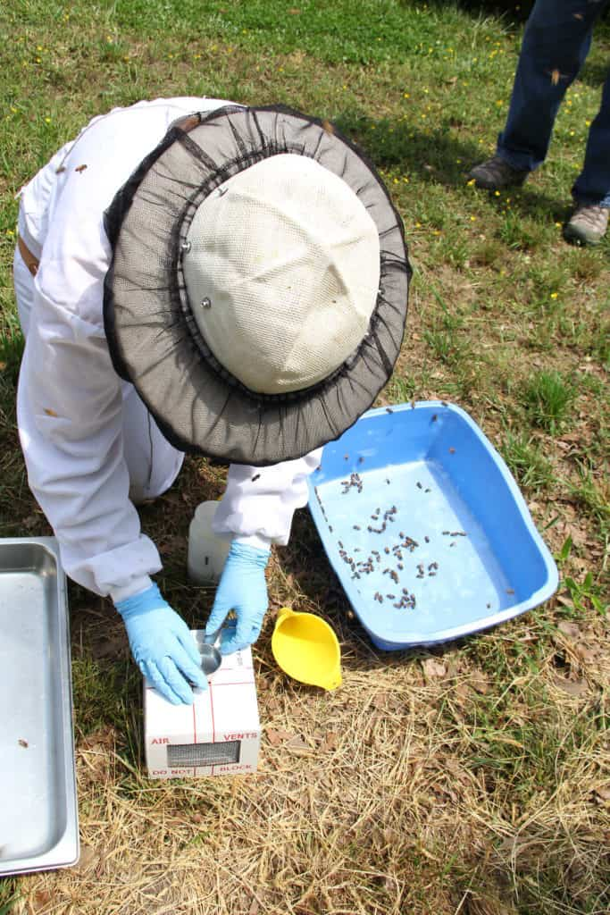 | 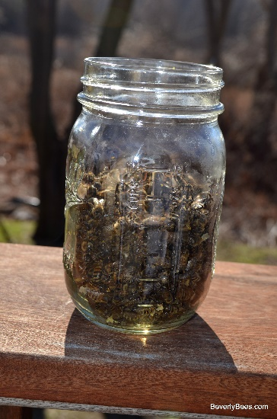
Слика 7. и 8. Правилно узимање и паковање узорака угинулих пчела – извор: https://www.beverlybees.com/prepare-samples-bee-disease-diagnosis/
Узорци се морају што пре доставити референтној лабораторији. Приликом транспорта до референтне лабораторије узорци се држе у ручним фрижидерима. Уколико се узорак депонује то мора бити обавезно у замрзивачу до коначног испитивања како би се спречило распадање материје односно испаравање хемијских остатака [18].
Веома важан сегмент је и утврђивање здравственог стања пчела у моменту када се деси тровање, односно клинички преглед и искључивање болести као фактора угинућа пчела. Када је у питању тровање пчела увек је потребно сагледати целину, али и прецизно и тачно обележавање узорака и правилно складиштење и транспорт како би се избегли проблем у току даљих процедура [18].

4.6. БРОЈ УГИНУЛИХ ПЧЕЛИЊИХ ЗАЈЕДНИЦА
Табела 2. Пријављени случајеви тровања пчела у Србији у периоду од 2007. до 2019. године и број угинулих пчелињих заједница [18].
- Крајишник, 2007. године, прскање јабуке - 150 пчелињих заједница
- Книћанин, 2008. године, прскање слачице - 180 пчелињих заједница
- Радичевићево, 2009. године, прскање крпеља - 120 пчелињих заједница
- Апатин, 2011. године, прскање комараца - 1.050 пчелињих заједница
- Сланкамен, 2012. године, прскање јабука - 1.100 пчелињих заједница
- Келебија, 2012. године, прскање крпеља - 700 пчелињих заједница
- Ковачица, 2014. године, прскање мака - 240 пчелињих заједница
- Кикинда 2015. године, тровања у току цветања сунцокрета - 3.600 пч. заједница
- Сечањ, 2015. године, тровања у току цветања сунцокрета -2.072 пч. заједница
- Нови Бечеј, 2015. године, тровања у току цветања сунцокрета - 442 пч. заједнице
- Сомбор, 2015. године, тровања у току цветања сунцокрета - 240 пч. заједница
- Сурдулица, 2015. године, прскање жита - 700 пчелињих заједница
- Бачка Топола, 2017. године, прскање амброзије - око 1.000 пчелињих заједница
- Бачка Топола, 2018. године, тровања у току цветања сунцокрета - око 500 пч. заједница
- Кула, Стапар, 2018. године, прскање грашка - 372 пчелиња друштва
- Ваљево, април, 2019. године, третирање шљива - 400 пчелињих заједница
- Ковачица, април, 2019. године третирање крушака - око 150 пчелињих заједница
- Кикинда, мај, 2019. године, прскање жита - око 1.000 пчелињих заједница

Као што се из приложених података види проблем тровања пчела у Србији је огроман. Број угинулих пчелињих друштава прати и бележи Одбор за заштиту пчела од тровања који је основао СПОС (Савез пчеларских организација Србије). У периоду од 2007. до 2019. године пријављено је угинуће око 14.000 пчелињих друштава, а свако пчелиње друштво има од 50.000 до 60.000 пчела. Из наведених података може се закључити да се углавном пријављују акутна тровања која се јављају као последица неадекватне примене пестицида, међутим сублеталне дозе пестицида, али и других токсичних материја наносе велике штете пчелињим друштвима, а последично и велике материјалне штете пчеларима, али и целој привреди.

5. ЗАКЉУЧАК
Детаљном анализом доступне литературе може се закључити:
- Пчеле имају велики еколошки, али и економски значај и због тога је њихово очување од велике важности.
- Тровање пчела је један од водећих проблем који значајно доводи до смањења броја пчела у Републици Србији.
- У циљу заштите здравља пчела, неопходно је разумевање узрока и процена ризика који леже у основи овог комплексног проблема.
- Пестициди, тешки метали, али и регистровани препарати који се користе за здравствену заштиту пчелињих заједница представњају сталан ризик у пчеларству.
- Када дође до тровања пчела неопходно је хитно реаговање пчелара и обавештавање надлежних органа.
- Надлежни органи су одговорни за правилно узимање свих узорака, њихово обележавање, складиштење и транспорт до референтних лабораторија.
- Неопходна је континуирана едукација пољопривредника, пчелара, али и целог друштва ради подизања свести о еколошком и економском значају пчела и штетности различитих загђивача природе по пчеле и последично по људе.

6. ЛИТЕРАТУРА
- Devillers J. The ecological importance of honey bees and their relevance to ecotoxicology. Honey Bees. 2002; 1–11. Доступно на: https://doi.org/10.1201/9780203218655, [Приступљено: 15.09.2022.]
- Ruttner F. Biogeography and Taxonomy of Honeybees. Springer-Verlag, Berlin. 1988; Доступно на: http://dx.doi.org/10.1007/978-3-642-72649-1, [Приступљено: 15.09.2022.]
- Станимировић З, Солдатовић Б, Вучинић М. Медоносна пчела. Медицинска књига, Београд. 2000;
- Николић Т. Молекуларне основе одговора медоносне пчеле (Apis mellifera, L.) на стрес изазван јонима тешких метала. докторска дисертација. Природно математички факултет: Универзитет у Новом Саду; 2020.
- Vanengelsdorp D, Meixner MD. A historical review of managed honey bee populations in Europe and the United States and the factors that may affect them. Journal of Invertebrate Pathology. 2010; Доступно на: https://doi.org/10.1016/j.jip.2009.06.011, [Приступљено: 15.09.2022.]
- Klein AM, Vaissière BE, Cane JH, Steffan-Dewenter I, Cunningham SA, Kremen C, Tscharntke T. Importance of pollinators in changing landscapes for world crops. Proceedings. Biological sciences. 2007; 2741608): 303–313. Доступно на: https://doi.org/10.1098/rspb.2006.3721, [Приступљено: 17.09.2022.]
- Орчић, С. Биохемијски и физиолошки параметри стања медоносне пчеле (Apis mellifera L.) током летњег и зимског периода на стаништима са различитим антропогеним утицајем. Докторска дисертација. Природно математички факултет: Универзитет у Новом Саду; 2020.
- Kremen C, Ricketts T. Global Perspectives on Pollination Disruptions. Conservation Biology.2000;14(5): 1226–1228 Доступно на: http://www.jstor.org/stable/2641767, [Приступљено:17.09.2022.]
- European Food Safety Authority- EFSA. Towards an integrated environmental risk assessment of multiple stressors on bees: review of research projects in Europe, knowledge gaps and recommendations. EFSA Journal. 2014; 12: 3594 Доступно на: https://efsa.onlinelibrary.wiley.com/doi/10.2903/j.efsa.2014.3594, [Приступљено: 17.09.2022.]
- Ostiguy N, Drummond FA, Aronstein K, Eitzer B, Ellis JD, Spivak M, et al. Honey Bee Exposure to Pesticides: A Four-Year Nationwide Study. Insects. 2019; 10 (1):13. Доступно на: http://dx.doi.org/10.3390/insects10010013, [Приступљено: 20.09.2022.]
- Плавша Н, Павловић И. Болести пчела. Пољопривредни факултет, Нови Сад. 2017; 114-116.
- Tihelka E. Effects of synthetic and organic acaricides on honey bee health: A review. Slovenian veterinary research. 2018; 55 (2): 119-40. Доступно на: https://www.slovetres.si/index.php/SVR/article/view/422, [Приступљено: 20.09.2022.]
- Beekman M., Ratnieks F.L.W. Long-range foraging by the honey-bee, Apis mellifeera L, Functional Ecology. 2000; 14 (4): 490-496 Доступно на: https://doi.org/10.1046/j.1365-2435.2000.00443.x, [Приступљено: 21.09.2022.]
- Celli G, Maccagnanih B.G. Honey bees as bioindicators of environmental pollution. Bulletin of Insectology. 2003; 56 (1): 137-139. Доступно на: https://www.researchgate.net/publication/242202509_Honey_bees_as_bioindicators_of_environmental_pollution, [Приступљено: 22.09.2022.]
- Ратајац Р, Петровић Ј, Карталовић Б, Стојанов И, Полачек В. The most common causes of honeybee poisoning. Archives of Veterinary Medicine. 2021; 14 (2): 61-82
- Winston M. L. The Biology of the honey bee. Harvard University Press. Cambridge, Massachusetts. 1991.
- Пецев-Маринковић Е. Развој и примена кинетичких метода анализе за квантитативно одређивање појединих пестицида. Докторска дисертација. Природно математички факултет: Универзитет у Нишу; 2011.
- Плавша Н, Павловић И, Мајкић М, Леђанац С, Брборић Б, Јаковљев Н. Утицај пестицида на пчеле и тровања пчела у Србији. Зборник радова и кратких садржаја, Српско ветеринарско друштво, 2019; 369-374.
- Марчић Д. Пестициди и антроподе: сублетални ефекти и демографска токсикологија. Пестициди и фитомедицина: научни часопис. 2007; 22(3):193–212.
- Sanchez-Bayo F, , Goka K. Impacts of Pesticides on Honey Bees. Из: Beekeeping and Bee Conservation - Advances in Research. London: IntechOpen; 2016: 77-97 Доступно на: https://www.intechopen.com/chapters/50073 doi: 10.5772/62487, [Приступљено: 01.10.2022.]
- Bonmatin JM, Giorio C, Girolami V, Goulson D, Kreutzweiser DP, Krupke C, Liess M, Long E, Maryaro M, Mitchell EAD, Noome DA, Simon – Delso N, Tapparo A. Environmental fate and exposure; neonicotinoids and fipronil. Environmental Science and Pollution Research. 2015; 22(1): 35–67. Доступно на: https://pubmed.ncbi.nlm.nih.gov/25096486/, [Приступљено: 01.10.2022.]
- Kubik M, Nowacki J, Pidek A, Warakomska Z, Michalczuk L, Goszczynski W. Pesticide residues in bee products collected from cherry trees protected during blooming period with contact and systemic fungicides. Apidologie 1999; 30: 521–32. Доступно на: https://www.researchgate.net/publication/41702575_Pesticide_residues_in_bee_products_collected_from_cherry_trees_protected_during_blooming_period_with_contact_and_systemic_fungicides [Приступљено: 02.10.2022.]
- Krupke CH, Hunt GJ, Eitzer BD, Andino G, Given K. Multiple routes of pesticide exposure for honey bees living near agricultural fields. PLoS One. 2012; 7(1): e29268. Доступно на: https://doi.org/10.1371/journal.pone.0029268, [Приступљено: 05.10.2022.]
- Wu JY, Anelli CM, Sheppard WS. Sub-lethal effects of pesticide residues in brood comb on worker honey bee (Apis mellifera) development and longevity. PLoS One. 2011; 6(2):e14720. Доступно на: https://doi.org/10.1371/journal.pone.0014720, [Приступљено: 05.10.2022.]
- Kumar G, , Singh S, Nagarajaiah, RPK. Detailed Review on Pesticidal Toxicity to Honey Bees and Its Management. In: Ranz, R. E. R. , editor. Modern Beekeeping - Bases for Sustainable Production. London: IntechOpen; 2020. Доступно на: https://www.intechopen.com/chapters/71161, [Приступљено: 05.10.2022.]
- Karise R, Mand M. Recent insights into sublethal effects of pesticides on insect respiratory physiology. Insect Physiology. 2015; 5, 31-39. Доступно на: https://www.dovepress.com/getfile.php?fileID=28055, [Приступљено: 06.10.2022.]
- Петровић Ј, Карталовић Б, Мирчета Ј, Радуловић ЈП, Ратајац Р, Мастањевић К. Organochlorine pesticides and NDL-PCBs in wild boars from flatland region with intensive agricultural activities. Food Addit Contam Part B Surveill. 2022;15(1):20-30. Доступно на: https://doi.org/10.1080/19393210.2021.1976287, [Приступљено: 06.10.2022.]
- Retschnig G, Williams GR, Odemer R, Boltin J, Di Poto C, Mehmann MM, Retschnig P, Winiger P, Rosenkranz P, Neumann P. Effects, but no interactions, of ubiquitous pesticide and parasite stressors on honey bee (Apis mellifera) lifespan and behaviour in a colony environment. Environmental Microbiology. 2015;17(11):4322-31. Доступно на: https://doi.org/10.1111/1462-2920.12825, [Приступљено: 06.10.2022.]
- Dulin F, Halm-Lemeille MP, Lozano S, Lepailleur A, Sopkova-de Oliveira Santos J, Rault S, Bureau R. Interpretation of honeybees contact toxicity associated to acetylcholinesterase inhibitors. Ecotoxicology and Environmental Safety. 2012; 79: 13-21. Доступно на: https://doi.org/10.1016/j.ecoenv.2012.01.007, [Приступљено: 07.10.2022.]
- Haarmann T, Spivak M, Weaver D, Weaver B, Glenn T. Effects of fluvalinate and coumaphos on queen honey bees (Hymenoptera: Apidae) in two commercial queen rearing operations. Journal of Economic Entomology. 2002; 95(1): 28-35. Доступно на: https://doi.org/10.1603/0022-0493-95.1.28, [Приступљено: 07.10.2022.]
- Rinderer TE, De Guzman LI, Lancaster VA, Delatte GT, Stelzer JA. Varroa in the mating yard. I. The effects of Varroa jacobsoni and apistan on drone honey bees. American Bee Journal. 1999; 139(2): 134-139. Доступно на: https://www.researchgate.net/publication/285837546_Varroa_in_the_mating_yard_I_The_effects_of_Varroa_jacobsoni_and_ApistanR_on_drone_honey_bees, [Приступљено: 07.10.2022.]
- Singaravelan N, Inbar M, Ne'eman G, Distl M, Wink M, Izhaki I. The effects of nectar-nicotine on colony fitness of caged honeybees. J Chem Ecol. 2006;32(1): 49-59. Доступно на: https://doi.org/10.1007/s10886-006-9350-2, [Приступљено: 07.10.2022.]
- Гружањ В. Прилог карактеризацији и одређивању неких неоникотиноида. Докторска дисертација. Нови Сад. Природно математички факултет: Универзитет у Новом Саду; 2006.
- Hoshi N, Hirano T, Omotehara T, Tokumoto J, Umemura Y, Mantani Y, Tanida T, Warita K, Tabuchi Y, Yokoyama T, Kitagawa H. Insight into the mechanism of reproductive dysfunction caused by neonicotinoid pesticides. Biological and Pharmaceutical Bulletin. 2014; 37 (9): 1439-1443, Доступно на: https://doi.org/10.1248/bpb.b14-00359, [Приступљено: 08.10.2022.]
- Blacquière T, Smagghe G, van Gestel CA, Mommaerts V. Neonicotinoids in bees: a review on concentrations, side-effects and risk assessment. Ecotoxicology. 2012; 21(4): 973-92. Доступно на: https://doi.org/10.1007/s10646-012-0863-x, [Приступљено: 08.10.2022.]
- Islam R, Lynch JW. Mechanism of action of the insecticides, lindane and fipronil, on glycine receptor chloride channels. British Journal of Pharmacology. 2012; 165(8):2707-2720. Доступно на: https://doi.org/10.1111%2Fj.1476-5381.2011.01722.x , [Приступљено: 10.10.2022.]
- Narahashi T, Zhao X, Ikeda T, Nagata K, Yeh JZ. Differential actions of insecticides on target sites: basis for selective toxicity. Hum Exp Toxicol. 2007;26(4):361-6. Доступно на: https://doi.org/10.1177/0960327106078408, [Приступљено:10.10.2022.]
- Zaluski R, Kadri SM, Alonso DP, Martins Ribolla PE, de Oliveira Orsi R. Fipronil promotes motor and behavioral changes in honey bees (Apis mellifera) and affects the development of colonies exposed to sublethal doses. Environmental Toxicology and Chemistry. 2015; 34(5): 1062-1069. Доступно на: https://doi.org/10.1002/etc.2889, [Приступљено: 12.10.2022.]
- Claudianos C, Ranson H, Johnson RM, Biswas S, Schuler MA, Berenbaum MR, Feyereisen R, Oakeshott JG. A deficit of detoxification enzymes: pesticide sensitivity and environmental response in the honeybee. Insect Mol Biol. 2006;15(5): 615-636. , Доступно на: https://doi.org/10.1111%2Fj.1365-2583.2006.00672.x, [Приступљено: 12.10.2022.]
- Sammataro D. Global status of honey bee mites. In: Sammataro D, Yoder JA, eds. Honey bee colony health, challenges and sustainable solutions.Boca Raton: CRC Press, 2012: 37–54.
- Smodis Skerl MI, Kmecl V, Gregorc A. Exposure to pesticides at sublethal level and their distribution within a honey bee (Apis mellifera) colony. Bull Environ Contam Toxicol. 2010; 85(2):125-8. Доступно на: https://doi.org/10.1007/s00128-010-0069-y, [Приступљено: 12.10.2022.]
- Al-Waili N, Salom K, Al-Ghamdi A, Ansari MJ. Antibiotic, pesticide, and microbial contaminants of honey: human health hazards. ScientificWorldJournal. 2012; 2012: 930849. Доступно на: https://doi.org/10.1100/2012/930849, [Приступљено:12.10.2022.]
- Ostermann DJ, Currie RW. Effect of formic acid formulations on honey bee (Hymenoptera: Apidae) colonies and influence of colony and ambient conditions on formic acid concentration in the hive. J Econ Entomol. 2004; 97(5):1500-1508. Доступно на: https://doi.org/10.1603/0022-0493-97.5.1500, [Приступљено:15.11.2022.]
- Република Србија. Aгенција за лекове и медицинска средства Србије [интернет]. Претраживање ветеринарских лекова. Београд, 2022. Доступно на: https://www.alims.gov.rs/veterinarski-lekovi/pretrazivanje-veterinarskih-lekova/, [Приступљено:15.11.2022.]
- Underwood RM, Currie RW. The effects of temperature and dose of formic acid on treatment efficacy against Varroa destructor (Acari: Varroidae), a parasite of Apis mellifera (Hymenoptera: Apidae). Experimental and Applied Acarology. 2003; 29(3-4): 303-313. Доступно на: https://doi.org/10.1023/a:1025892906393, [Приступљено:15.11.2022.]
- Rademacher E, Harz M, Schneider S. Effects of Oxalic Acid on Apis mellifera (Hymenoptera: Apidae). Insects. 2017; 8(3): 84. Доступно на: https://doi.org/10.3390/insects8030084 [Приступљено:16. 11.2022.]
- Pourret O, Hursthouse A. It's Time to Replace the Term "Heavy Metals" with "Potentially Toxic Elements" When Reporting Environmental Research. Int J Environ Res Public Health. 2019; 16(22): 4446. Доступно на: https://doi.org/10.3390%2Fijerph16224446, [Приступљено:01.12.2022.]
- Burden CM, Morgan MO, Hladun KR, Amdam GV, Trumble JJ, Smith BH. Acute sublethal exposure to toxic heavy metals alters honey bee (Apis mellifera) feeding behavior. Sci Rep. 2019; 9(1): 4253. Доступно на: https://doi.org/10.1038/s41598-019-40396-x, [Приступљено: 02.12.2022.]
- Живков Балош M, Mихаљев Ж, Јакшић С. Toxic elements as a risk factor for the survival of the honey bees (Apis mellifera L.). Archives of Veterinary Medicine. 2021; 14(2): 5-18. Доступно на: https://niv.ns.ac.rs/e-avm/index.php/e-avm/article/view/276, [Приступљено: 05.12.2022.]
- Murashova EA, Tunikov GM, Nefedova SA, Karelina O.A., Byshova NG, Serebryakova OV. Major factors determining accumulation of toxic elements by bees and honey products. International Transaction Journal of Engineering, Management & Applied Sciences & Technologies. 2020; 11( 3): 1-14. Доступно на: https://www.tuengr.com/V11/11A03N.pdf, [Приступљено: 06.12.2022.]
- Богданов С. Contaminants of bee products. Apidologie. 2006; 37: 1-8. Доступно на: http://dx.doi.org/10.1051/apido:2005043, [Приступљено:06.12.2022.]
- Di N, Hladun KR, Zhang K, Liu TX, Trumble JT. Laboratory bioassays on the impact of cadmium, copper and lead on the development and survival of honeybee (Apis mellifera L.) larvae and foragers. Chemosphere. 2016; 152: 530-538. Доступно на: https://doi.org/10.1016/j.chemosphere.2016.03.033, [Приступљено: 10.12.2022.]
- Лолин М. Болести пчела: уџбеник за студенте ветеринарске медицине. Научна књига, Београд. 1991.
- Koch H, Stevenson P. Do linden trees kill bees? Reviewing the causes of bee deaths on silver linden ( Tilia tomentosa ). Biology Letters. 2017; 13: 20170484 Доступно на: http://dx.doi.org/10.1098/rsbl.2017.0484, [Приступљено: 17.12.2022.]
- Naef R, Jaquier A, Velluz A, Bachofen B. From the linden flower to linden honey--volatile constituents of linden nectar, the extract of bee-stomach and ripe honey. Chem Biodivers. 2004; 1(12): 1870-1879. Доступно на: https://doi.org/10.1002/cbdv.200490143, [Приступљено: 18.12.2022.]
- Wright GA, Baker DD, Palmer MJ, Stabler D, Mustard JA, Power EF, Borland AM, Stevenson PC. Caffeine in floral nectar enhances a pollinator's memory of reward. Science. 2013; 339(6124): 1202-1204. Доступно на: https://doi.org/10.1126/science.1228806, [Приступљено:19.12.2022.]
- Couvillon MJ, Al Toufailia H, Butterfield TM, Schrell F, Ratnieks FLW, Schürch R. Caffeinated forage tricks honeybees into increasing foraging and recruitment behaviors. Curr Biol. 2015; 25(21): 2815-2818. Доступно на: https://doi.org/10.1016/j.cub.2015.08.052, [Приступљено: 22.12.2022.]
- Connelly D. Honeybee pesticide poisoning: a risk management tool for Australian farmers and beekeepers. Rural Industries Research and Development Corporation. 2012; 12 (43). Доступно на: https://agrifutures.com.au/wp-content/uploads/publications/12-043.pdf, [Приступљено: 05.01.2023.]
- Грубић С. Добра ветеринарска пракса у пчеларству – хигијенски пакет. Савез пчеларских организација Црне Горе, Даниловград. 2018.

